摄像头安装配置过渡版本说明

摄像头安装配置说明 1
一、 产品型号 2
二、 摄像头配置 3
1、 网络设置 3
三、 安装指导 3
四、 安装注意事项 6
五、 其他 7

- 产品型号

当前为非工业化摄像头，后期摄像头数据会有较大的调整

 | esp32s3+ov2640 | 树莓派zero2&camera modeule3
 | 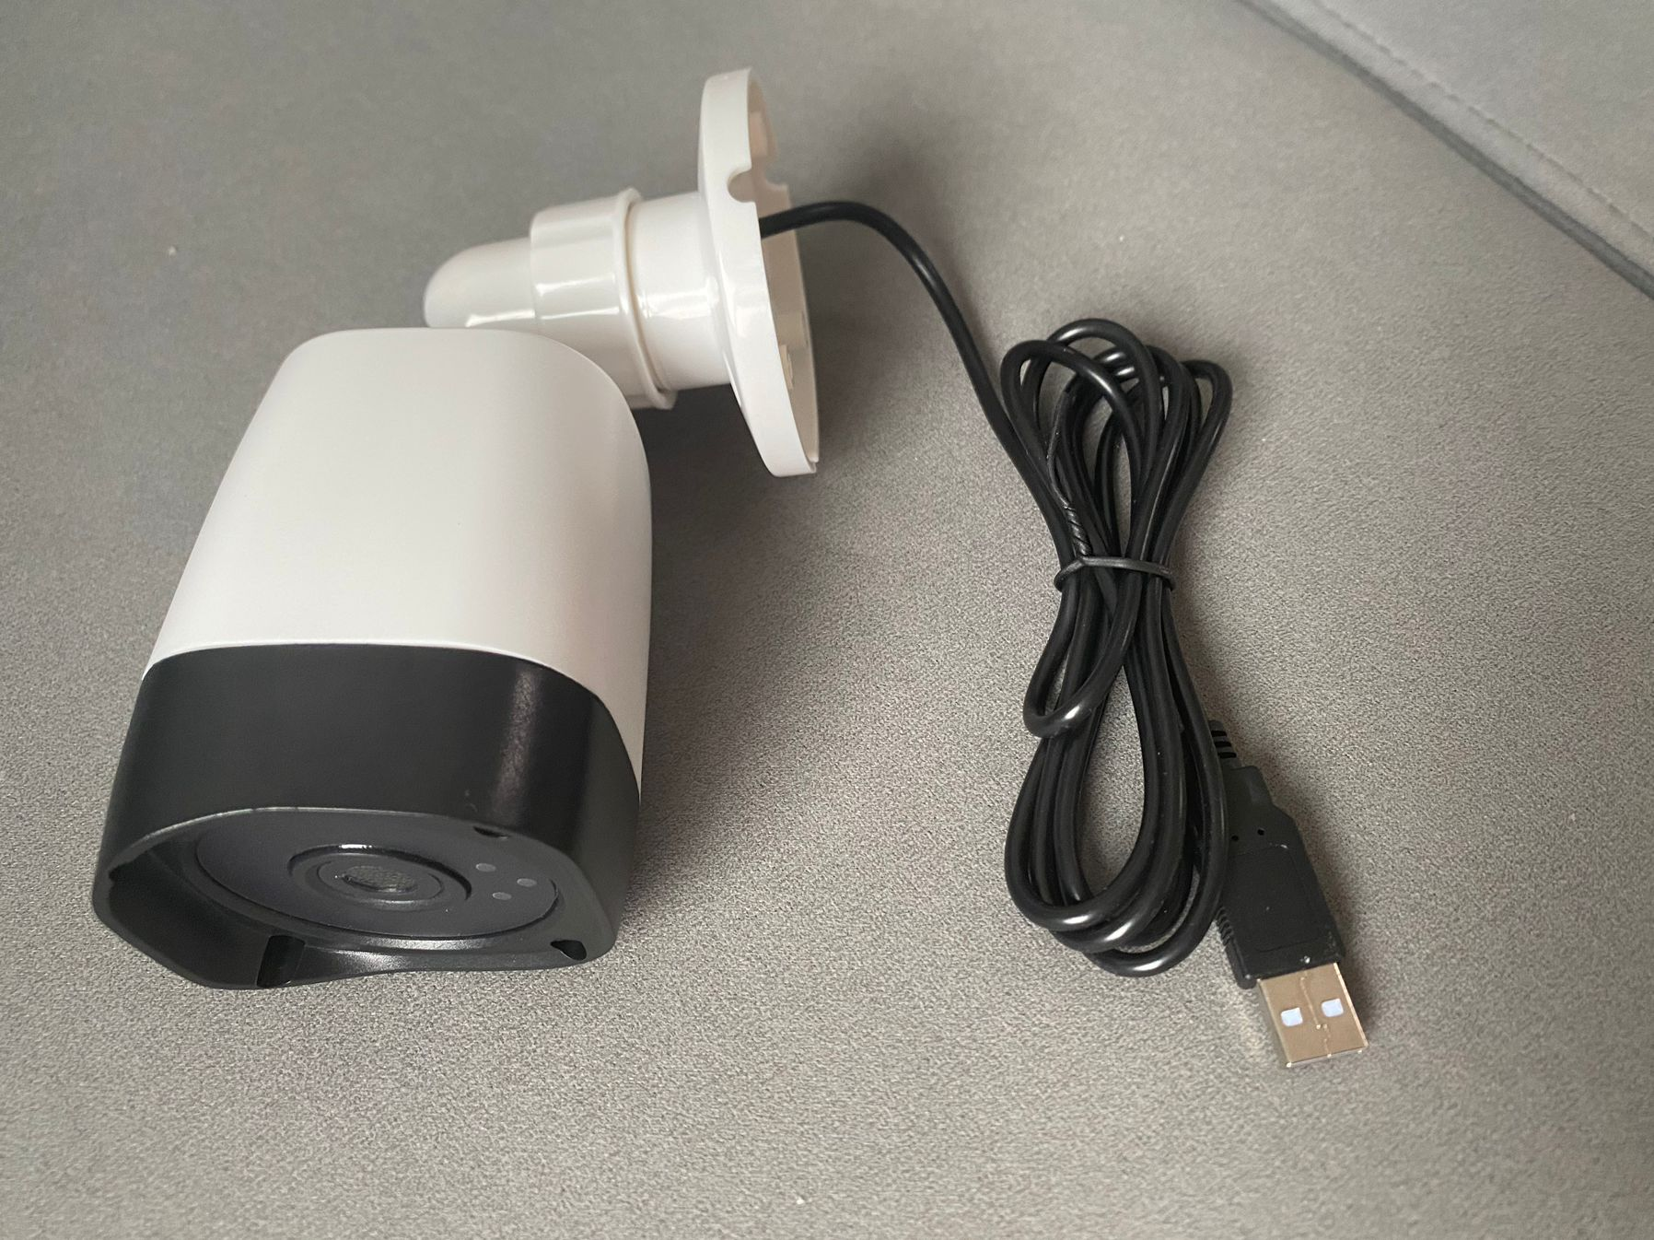 | 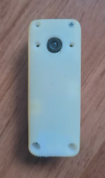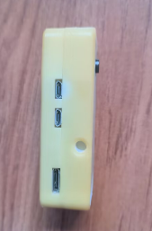
支架 | 自带支架、支持上下左右调节 | 不带支架、有4面5mm螺丝孔、支持外置支架
像素 | 200万 | 1200万
SD | Sd卡插槽 | TF卡插槽
电源接口 | Type-c供电 | Usb-Micro供电
电源适配器 | 5V2A 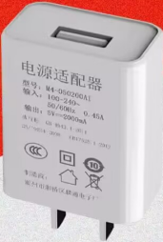 | 5V2.5A  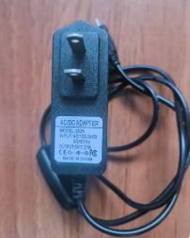
PWR | 红色电源指示灯 | 绿色电源指示灯
旋转 | 支持 | 不支持
画面水平/垂直翻转 | 支持 | 支持
HDR | 不支持 | 支持
闪光灯 | 有 | 无
最大分辨率 | 1600*1200 | 4608*2592
天线 | 内置 | 内置
网络 | WIFI | WIFI
Wifi配置 | V46版本及以后有，旧版本无 | 有
最新版本 | gctcam_200w_us-v46.zip | 1200万摄像头完整镜像烧录固件v24
支持高度 | 2.4-3米 | 3米
覆盖面积 | 5*5m | 8*8m
倾斜角度 | 25-30度 | 25-30度
盲区 | 1.5-2m | 1.5-2m
人脸识别 | 无 | 支持  距离 1-8m
人形距离 | 2-7m | 2-10m

- 摄像头配置

- 网络设置

- 200万V46之前无热点版本（如果连接后也不会有热点，1200万的都是有热点的）
摄像头接通电源后，用手机查找不到热点
解压gctcam_200w_us-v46.zip到任意目录，
将摄像头插入电脑USB，双击运行flash_auto.BAT，
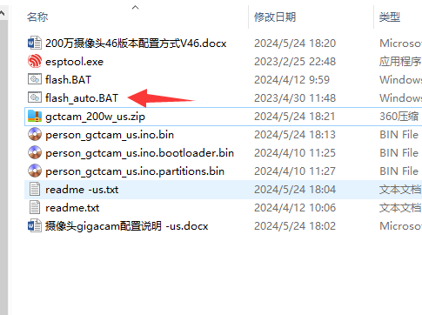
如果黑色命令框闪退表示没有检查到摄像头连接，尝试插拔USB线。
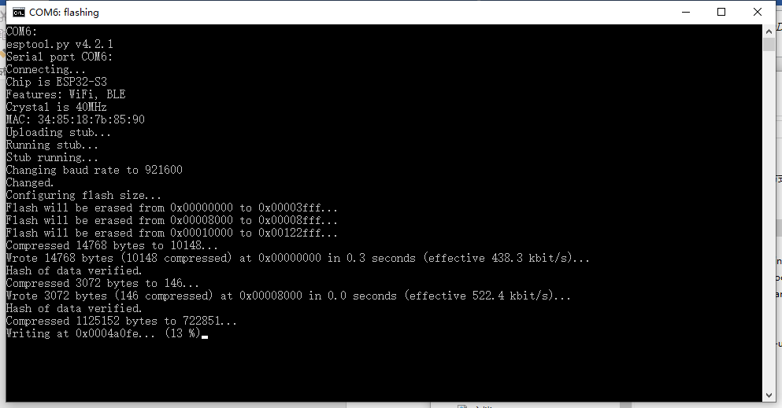
刷机进度条完成后黑色框消失（如果刷机中有问题会显示错误提示，并不会关闭提示框，可以尝试重新刷机），同时摄像头会自动重启，启动时红蓝指示灯会交替闪烁3次，如果指示灯常亮，或者长时间闪烁表示需要配网。
工具及刷机包在“gctcam_200w_us-v46.zip”

- 有热点
摄像头接通电源后，用手机查找热点，
200万热点名称为：“MGCTcam-mac地址” 格式s是摄像头的自发热点，
1200万热点名称为：“gctcam-mac地址” 格式是摄像头的自发热点，

密码：11111111
连接该热点
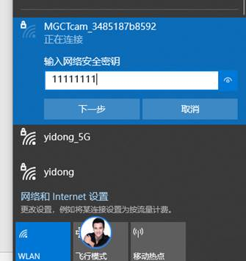

- 设置网络
浏览器访问192.168.4.1:5000 ，进入设置页面

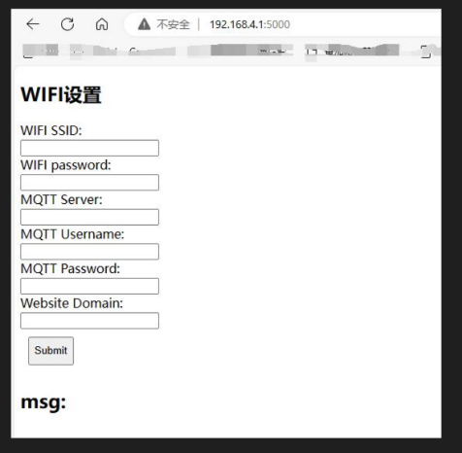

 | 国内 | 国外
MQTT server | 121.41.61.77 | ss-mqtt.gcloudb2b.com
MQTT username | mc001 | mc001
MQTT password | 111111 | 111111
Website domain | aishop.gigacloudtech.cn | ss-gct.gcloudb2b.com

点击“Submit”,完成配置
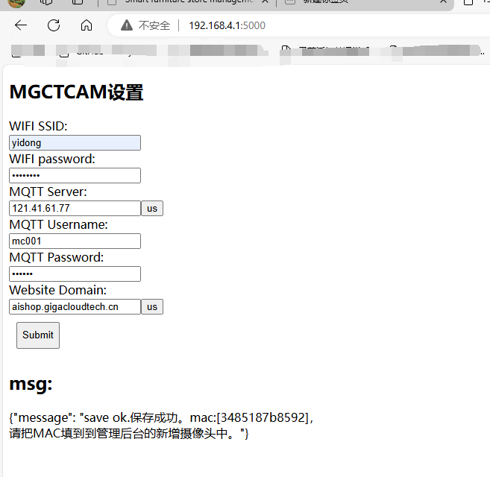
如上图提交后会返回MAC地址，把MAC地址添加到云端后台。

- 其他参数

- 安装指导
- 安装工具：
3.5m木螺丝x3、电钻、十字螺丝刀、扶梯、膨胀螺钉x3、钉锤、USB延长线（可选）、记号笔
- 线路安装与选材

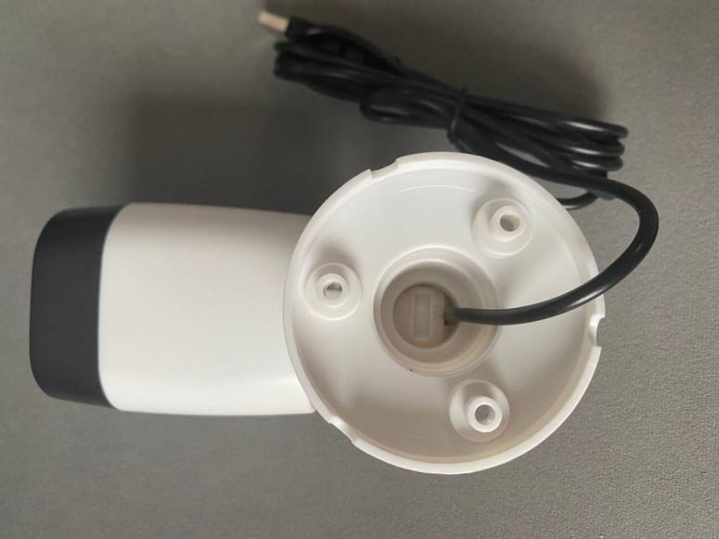
- 200万摄像头安装：
在墙面或房顶用记号笔对照摄像头底座画3个空位、用电钻打3个孔，插入膨胀螺丝，用钉锤敲平，把摄像头对准3个孔、放入3.5mm螺丝、用十字螺丝刀拧紧
- 1200万的需要另外购置5mm孔的支架固定摄像头。

- 安装注意事项

高度 | 3米左右
角度 | 倾斜角度25-30  镜头对的位置没遮挡，  拍摄天花板下面到地面的位置
房顶有灯时 | 摄像头尽量低于灯的位置
实时调试角度，查看 “摄像头安装-辅助调试的web使用文档.docx”，通过获取图片查看位置

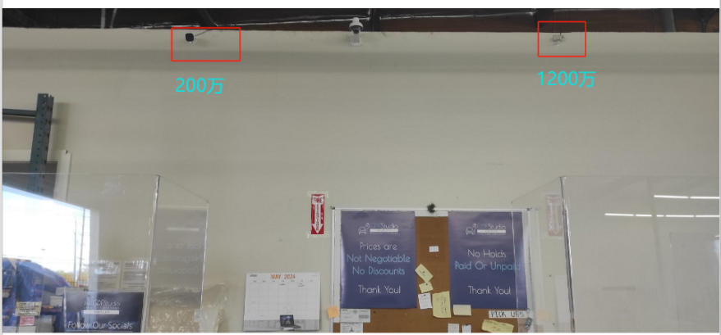
安装后的效果图

- 其他

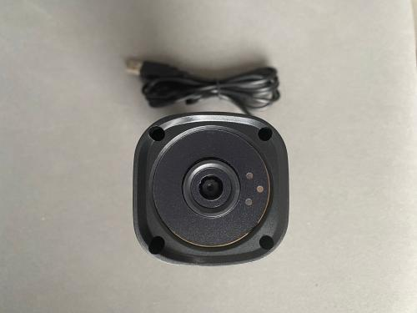

- 测试添加前需要把边缘服务器的IP加到MQ服务器和云端服务器的白名单。
- 首次安装需要在后台添加新摄像头，填入MAC、边缘服务器等信息。
- 安装方式默认为倒挂，要翻转画面可以在后台设置。
- 可以通过网页获取实时画面，详情查看《摄像头简易安装检测WEB.docx》
- 如果要测试请开启边缘服务器，然后即可在后台看到对应的数据
- 测试的时候人在相应区域尽量多待几秒，然后在后台页面或者MQ可以看到消息

